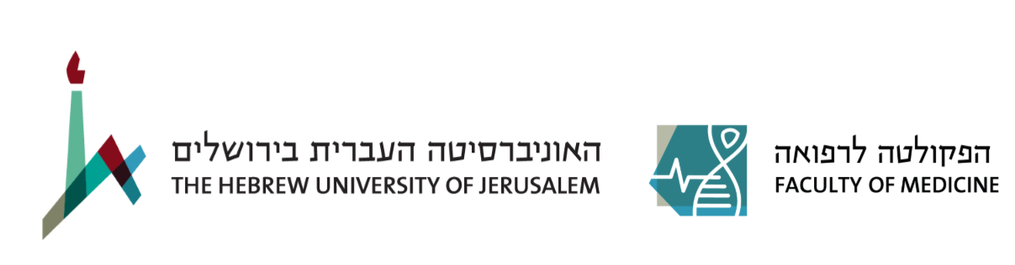

קול קורא לשנת תשפ"ב 2021-2022
להגשת הצעות לקרן המחקר המשותפת
של האוניברסיטה העברית עם ביה"ח האוניברסיטאיים

ועדת המחקר של הפקולטה לרפואה שמחה להודיע על פתיחת מחזור לשנת 2021-2022 של קרן המחקר המשותפת של הפקולטה לרפואה באוניברסיטה העברית, ובתי החולים האוניברסיטאיים: המרכז הרפואי הדסה, המרכז הרפואי שערי צדק והמרכז הרפואי קפלן.

זכאות להגשה:
חוקרים במשרה מלאה מהמגזר הקליני, בעלי מינוי אקדמי תקני ותקף של "מדריך", "מרצה" או "מרצה בכיר" בפקולטה לרפואה, יוכלו להגיש הצעות במשותף עם חוקר מהסגל הבכיר מהמגזר הפרה-קליני של הפקולטה לרפואה (ובכללם חברי סגל פעילים בגמלאות).

סכום המענק:
עד 10000 דולר אמריקאי.

הפעלת המענק:
המענק ניתן לתקופה של שנה.
בתום תקופת המענק נדרש דיווח מדעי על התקדמות המחקר.

אופן הגשת הבקשות:
לפני הגשת ההצעה, יש לעיון בקפידה בתקנון הקרן המשותפת וכמו כן בהוראות להגשת הצעות לקרן הנמצאים באתר ההגשה.
יש להעלות את כל המסמכים התקפים הנדרשים למחקר לאתר הגשת הצעות מחקר של האוניברסיטה העברית עד למועד ההגשה:
יום שלישי, 30 באוגוסט 2021 (בשעה 23.00).
שימו לב- הצעות חסרות או שכוללות מסמכים שאינם בתוקף לא יובאו לדיון בוועדה.

כתובת אתר הגשת הצעות המחקר http://gss.huji.ac.il/
שימו לב- ההתחברות והגשת ההצעה נעשים באמצעות משתמש EKMD. מגישים אשר אין להם חשבון EKMD יפנו במייל לכתובת helpdesk@ekmd.huji.ac.il .
יש להיוועץ באיש /אשת הקשר בבית החולים שלך לפני הגשת הצעת המחקר. אנשי הקשר הנם:

הדסה:
גב' לאה כהן-אזרד, מנהלת מח' קרנות מחקר, אגף מו"פ
lazrad@hadassah.org.il
טל' 02-6778323

שערי צדק:
ד"ר רננה אופן, מנהלת הרשות למו"פ
renanao@szmc.org.il
טל' 02-5645614
גב' ניקנור חן, אחראית מענקי מחקר
nikanorc@szmc.org.il
טל' 02-5645719

קפלן:
ד"ר שגיא צחורי, יו"ר הרשות למו"פ
Sagitz1@clalit.org.il
טל' 08-9440674

